关于我们研制高压水力发电站一体化的可能性—带有工作台L4020的成套的用于水射流切割
1、请说明一下，能否把工作台L4020和我们的高压水力发电站一体化，条件如下（见图1）：
- 仅仅使用带有可编程控制运动的坐标工作台。
(这段没有) - 它的成套的高压水力发电站用完就要储备起来了，这种情况下（程序或者是外部连接线组织），（在工作台移动过程中）关闭发电站的联锁系统（如果有的话），
- 我们研制的高压水力发电站可以有效的从远距离进行操控，并且用于代替您经常用来配套设备的高压水力发电站。在这种情况下，L4020工作台和高压水力发电站独立的进行工作，除下述情况外， - 在刚开始加工这种产品时，贵公司的工作台是配在我们研制的高压水力发电站上的，“干接点”型不连续信号--《启动处理水流》
- 贵公司的工作台对“干接点”-型不连续信号有反应--“程序停止”, 形成于我们研制的高压水力发电站上 ，因此工作台的移动停止了。这个信号的形成，包括在水力发电站发生故障时。
重新启动该程序是由本机的远程控制。

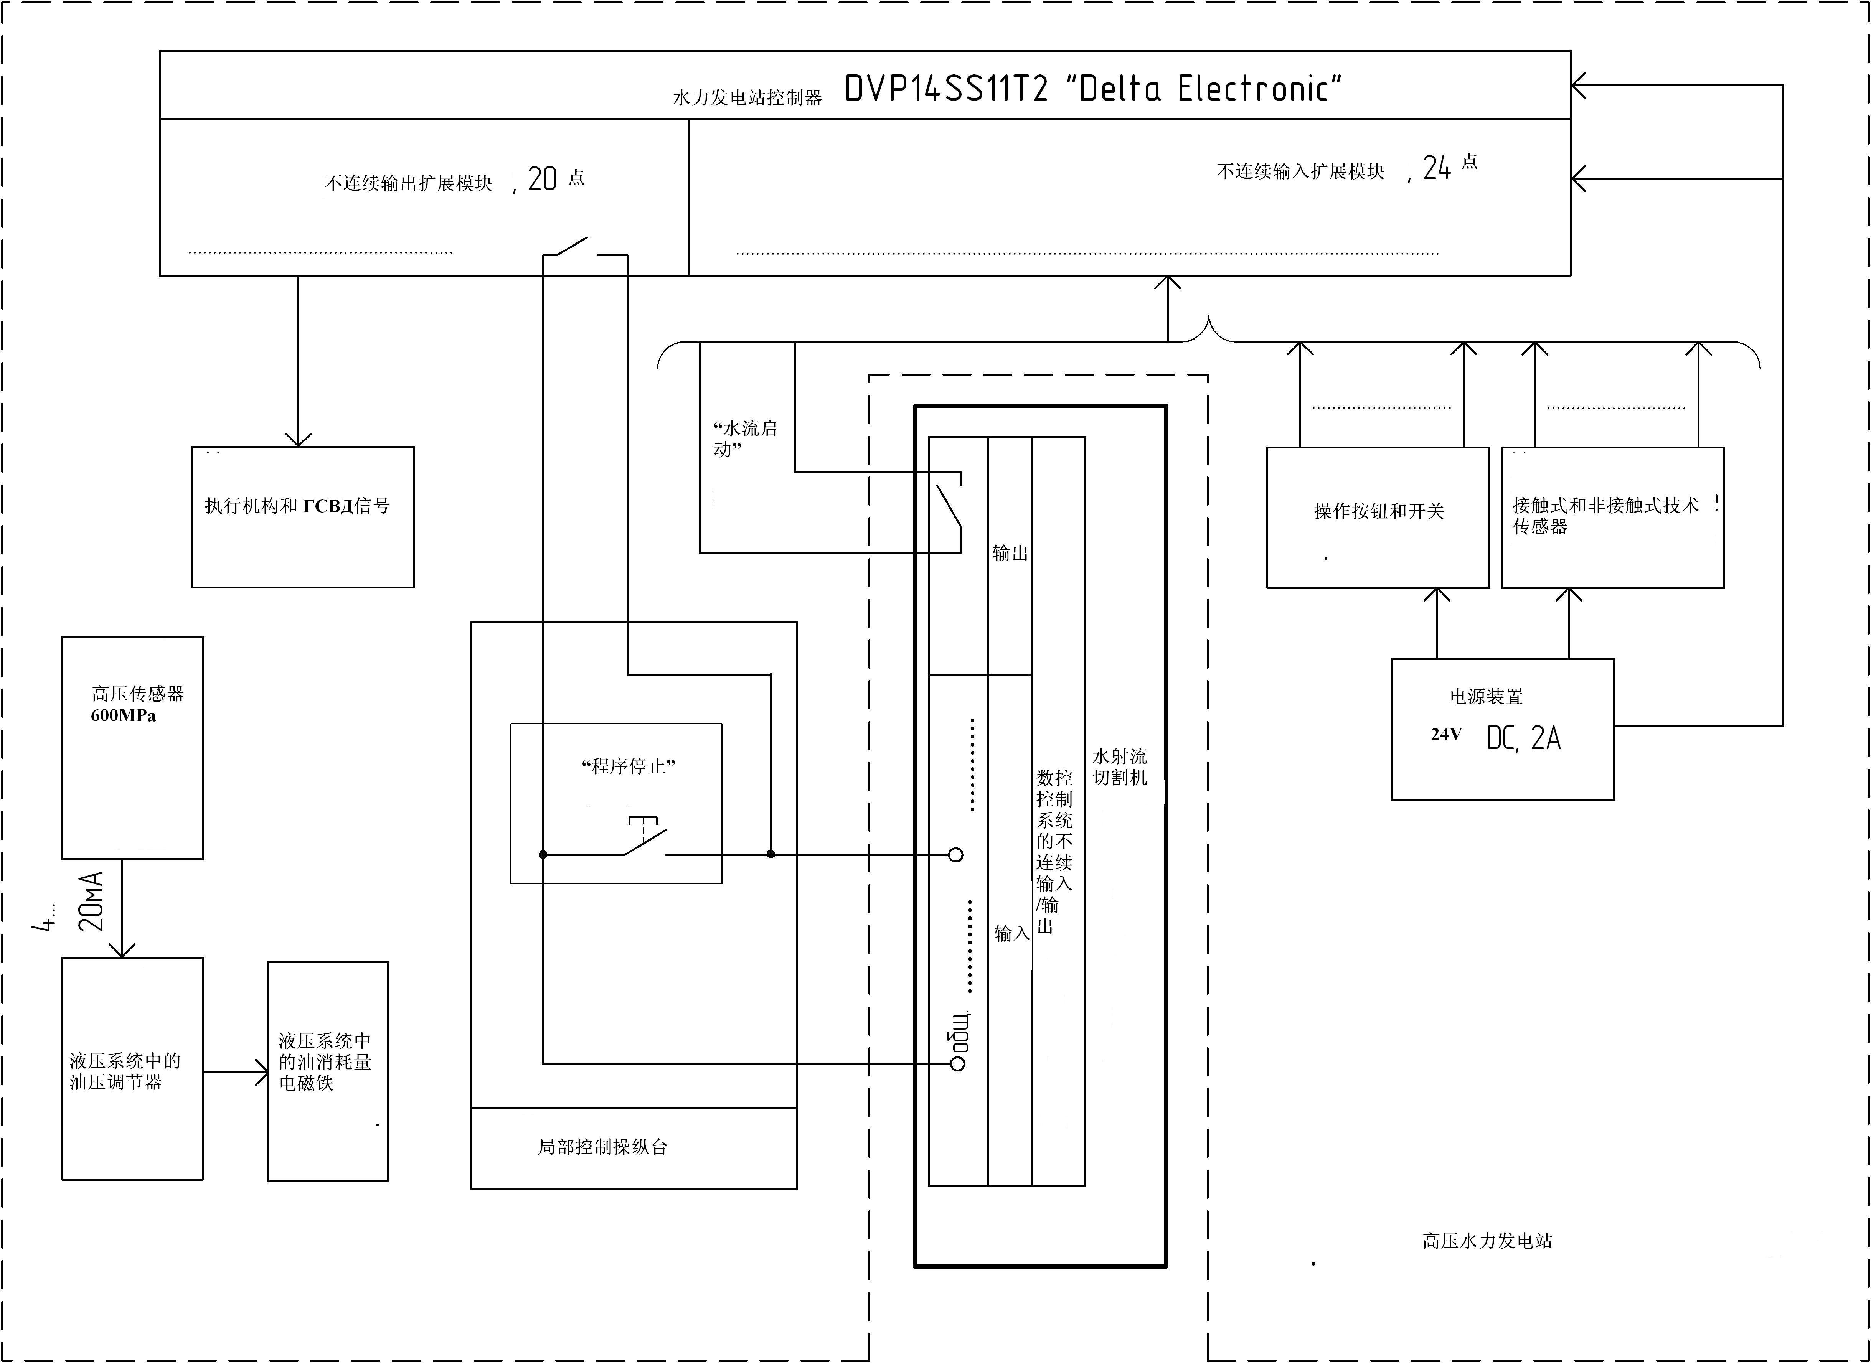

图片1.
2. 如果两不连续的指令进行交换，第1点中所列出的--这是不可能的，因为在图纸中缺少L4020工作台不连续输入/输出，有可能根据信息通道组织此次交换吗（见图2.）?
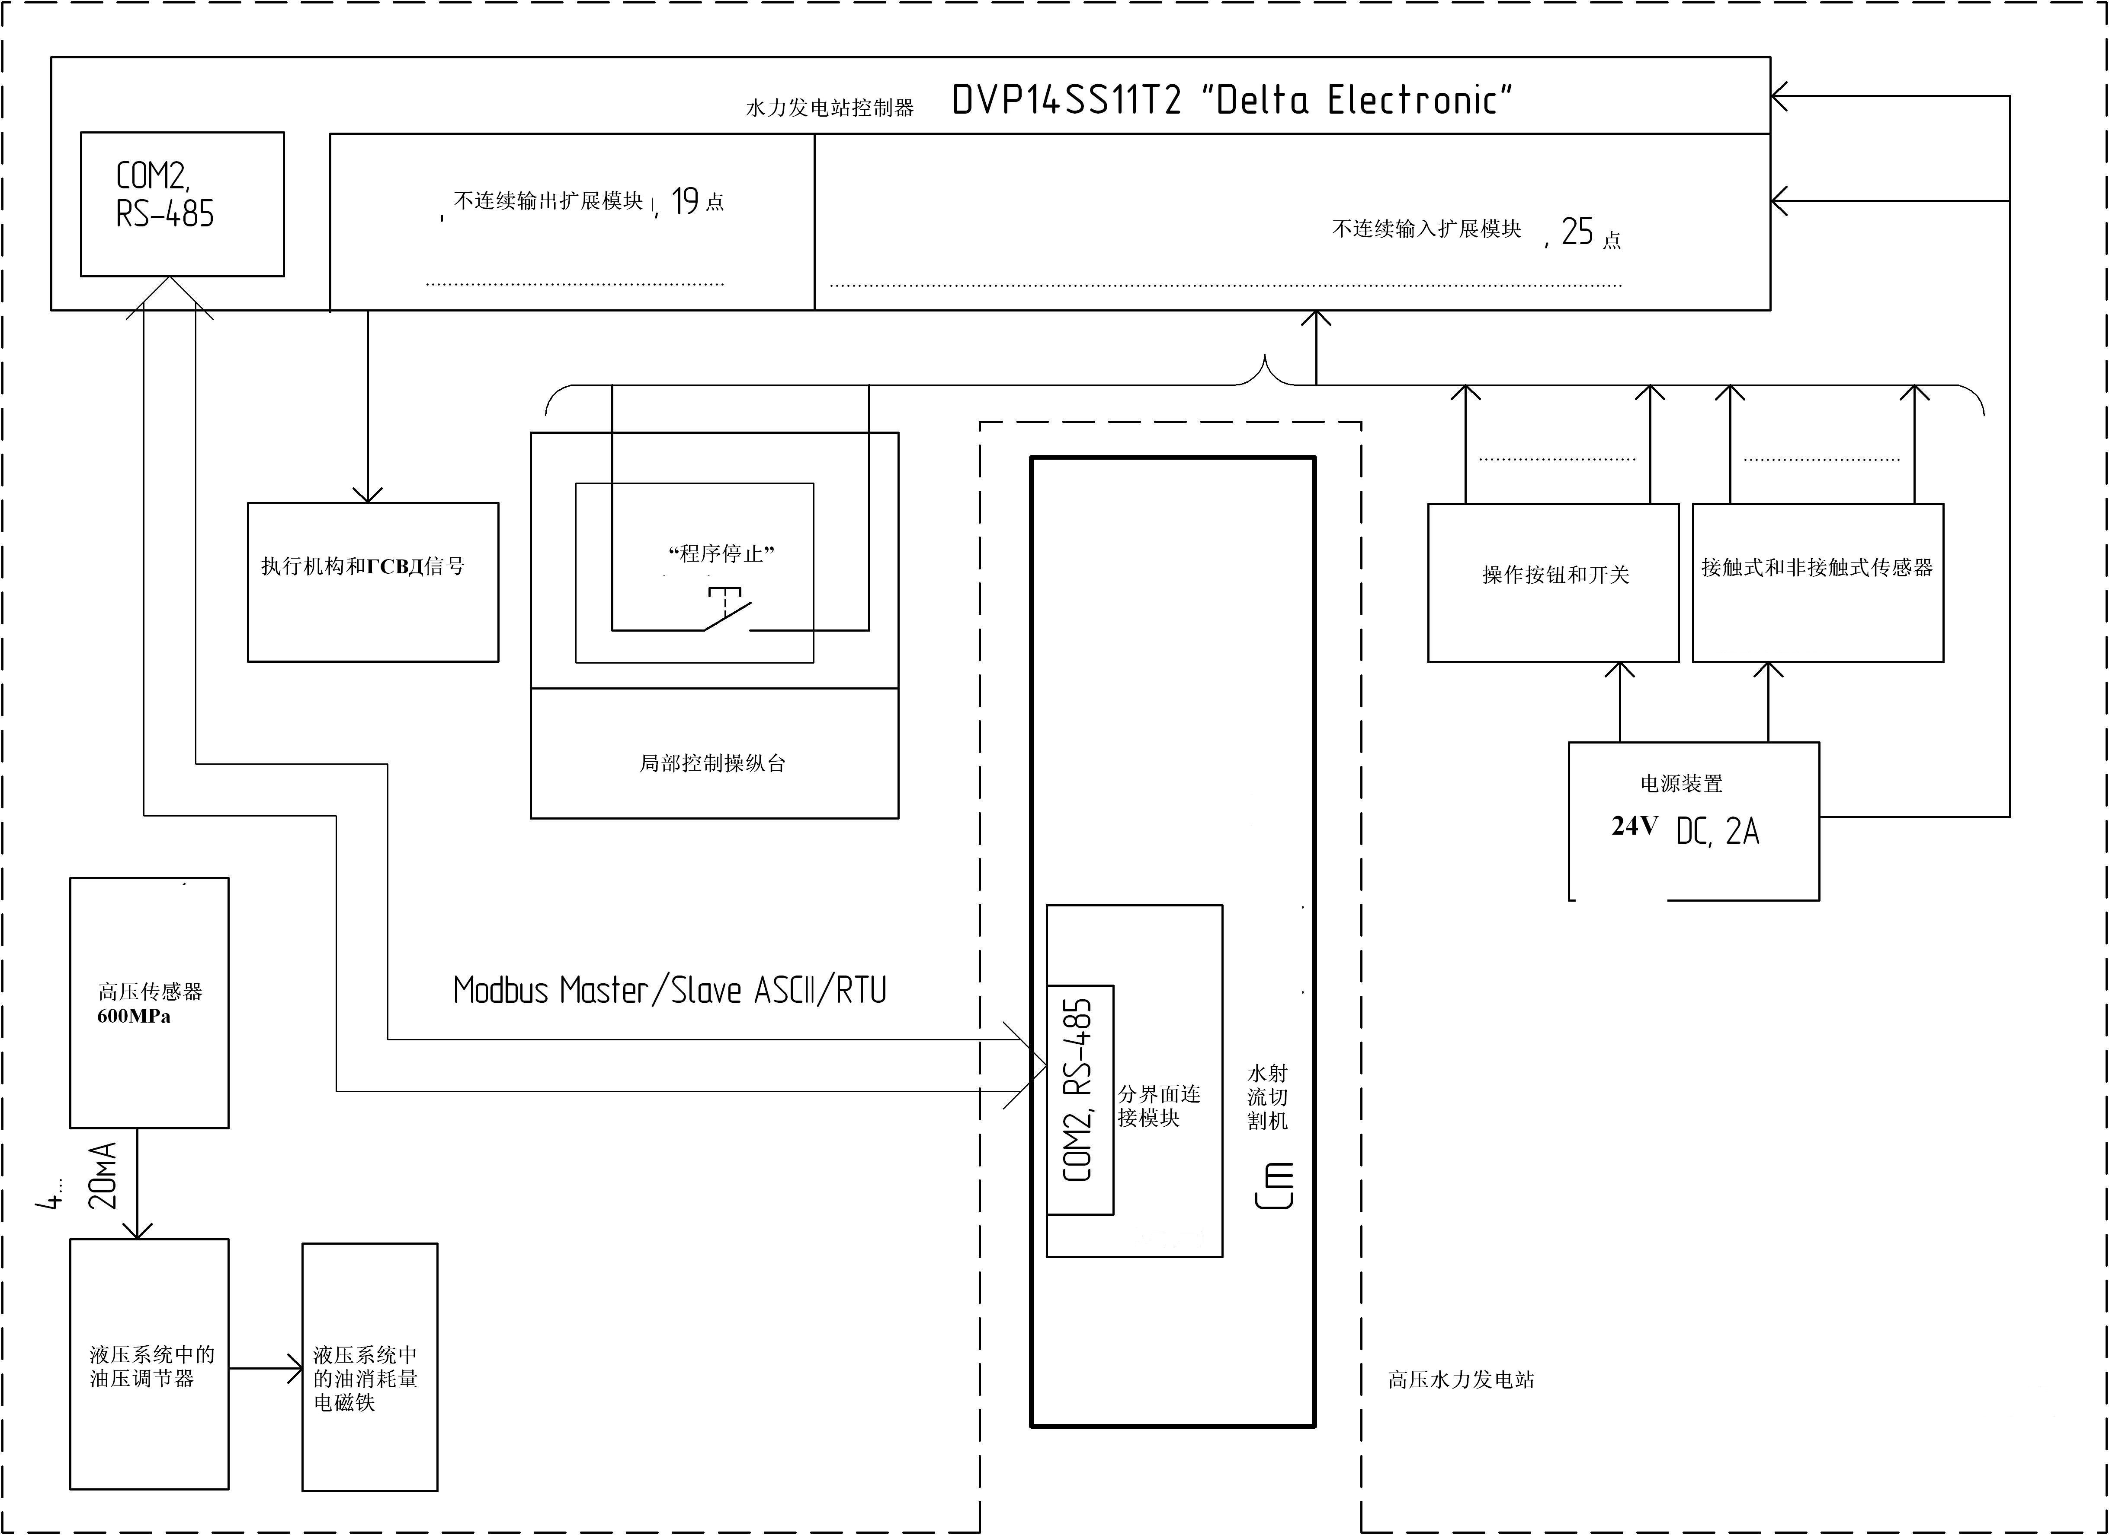

图片2.

在研制控制系统时，预定用于加工半成品，我们将要采购国产的，批量出产的坐标工作台，带有数控控制系统，包含备用的不间断的信号用于 与外部控制和检测设备的交换服务。
2. 假定超高压控制系统的目的是有效地控制和检测加工的过程，从局部控制开始（见图1.）这将发给数控控制系统以下不连续的命令类型--“干接点”:
2.1 通过按钮开关启动数控程序--同时，沿着两个水平面上的坐标（X，Y）和垂直坐标Z提前进行编订程序的运动。
2.2 通过按钮开关停止数控程序。
2.3 通过按钮开关沿着轮廓返回。
2.4 刀具上升。

